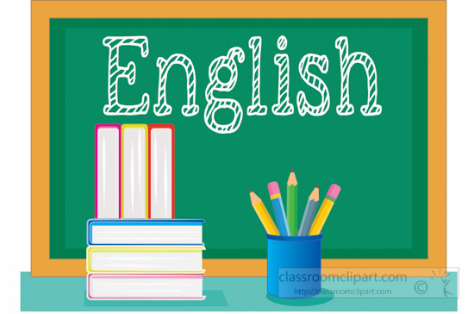
1.ura (TEDEN: 30. 3. – 3. 4.)

- UTRJEVANJE PREKO INTERNETA:

Za utrjevanje boš na spodnji povezavi našel/a interaktivne vaje za ponovitev.

http://e-gradiva.com/dokumenti/MS1/eMS1/V4.html

Reši V1, V2, V3, V4, V5 in V6.

- ZVEZEK: Za ponovitev v zvezku preberi razlago za HAVE in HAS iz prejšnje ure.
Vstavi HAVE ali HAS v spodnje povedi in jih prepiši v zvezek.
NASLOV: Exercise

- She _____________ got a big family.
- Peter _____________ got two cats and three dogs
- I _____________ got a sister.
- My parents _____________ got a brilliant child. (brilliant = genialen, imeniten)
- My English teacher _____________ got brilliant students.

- DELOVNI ZVEZEK: reši str. 66/ nalogo 19

